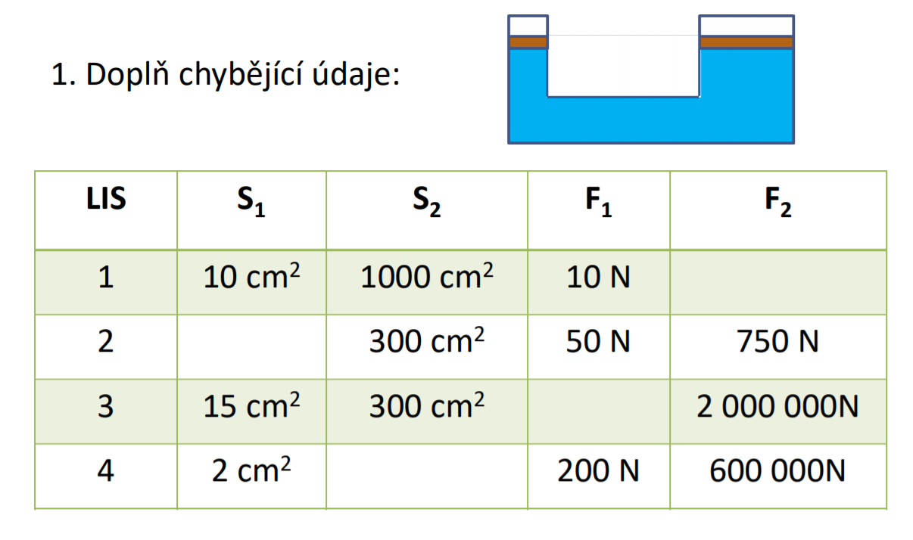

Vzorečky pro výpočet jednotlivých veličin: F₁, F₂, S₁, S₂
F₁ = F₂ : S₂ * S₁
F₂ = F₁ : S₁ * S₂
S₁ = S₂ : F₂ * F₁
S₂ = S₁ : F₁ * F₂

LIS 1 :
S₁ = 10 cm² = 0,001 m²
S₂ = 1000 cm² = 0,1 m²
F₁ = 10 N
F₂ = ? (N)
F₂ = F₁ : S₁ * S₂
F₂ = 10 : 0,001 * 0,1
F₂ = 1000 N = 1 kN

LIS 2 :
S₁ = ? cm²
S₂ = 300 cm² = 0,03 m²
F₁ = 50 N
F₂ = 750 (N)
S₁ = S₂ : F₂ * F₁
S₁ = 0,03 : 750 * 50
S₁ = 0,002 m² = 20 cm²

LIS 3 :
S₁ = 15 cm² = 0,0015 m²
S₂ = 300 cm² = 0,03 m²
F₁ = ? (N)
F₂ = 2000000 N
F₁ = F₂ : S₂ * S₁
F₁ = 2000000 : 0,03 * 0,0015
F₁ = 100000 N = 100 kN

LIS 4 :
S₁ = 2 cm² = 0,0002 m²
S₂ = ? cm²
F₁ = 200 N
F₂ = 600000 N
S₂ = S₁ : F₁ * F₂
S₂ = 0,0002 : 200 * 600000
S₂ = 0,6 m² = 6000 cm²

Bodování:
Celkem 4b.
4b. – 1
3b. – 2
2b. – 3
1b. – 4
0b. – 5

